公益诉讼案件办理流程
行政公益诉讼
行政公益诉讼线索受理
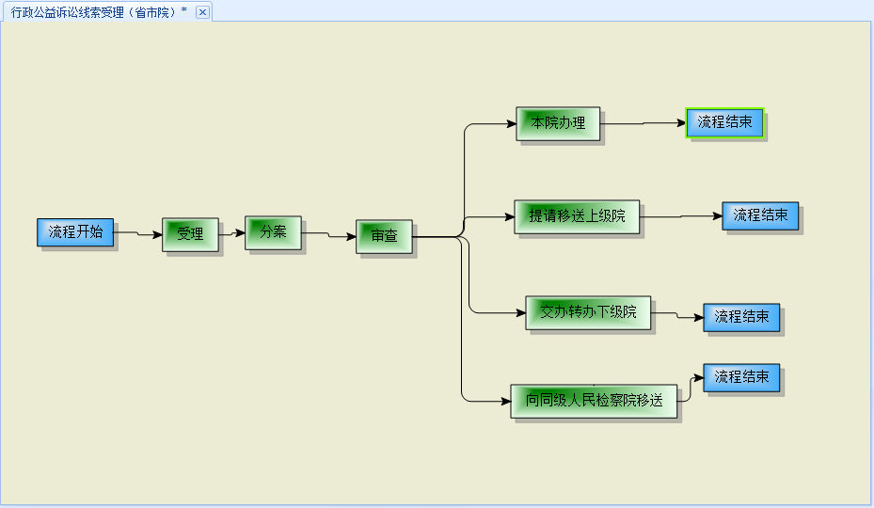

行政公益诉（一审）
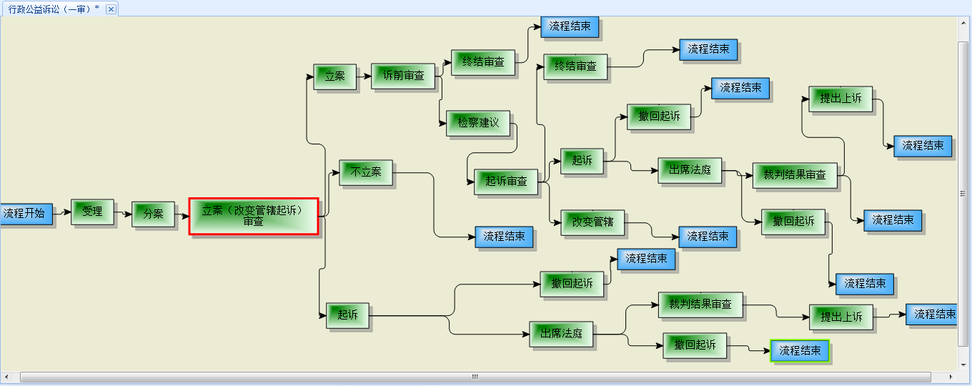

行政公益诉（二审）
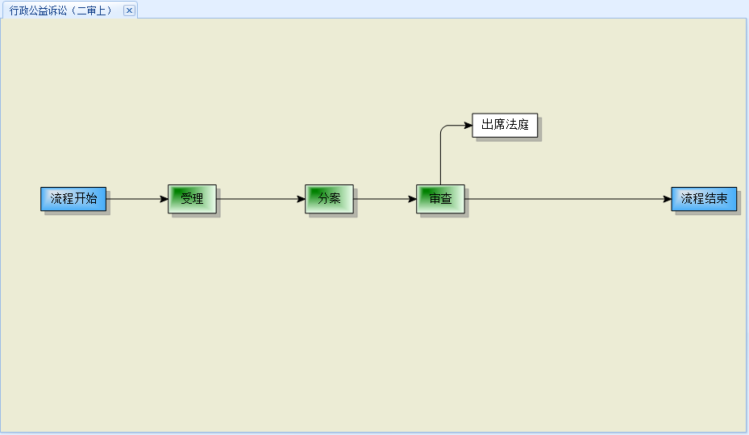

民事行政办案流程图
